Software-Projekte/SS 2015: Protokoll über eine Team-Arbeit

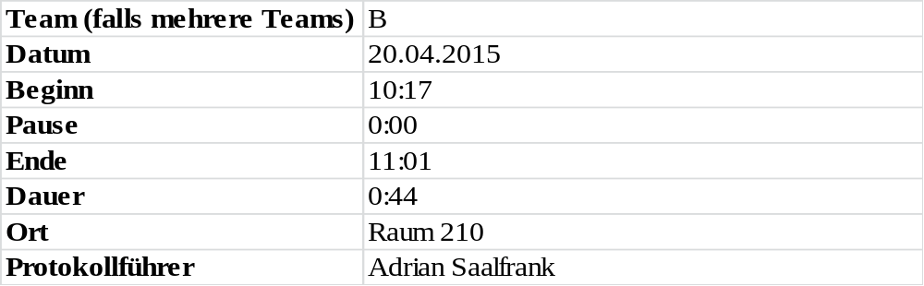

1. Anwesenheitsliste

Lfd. Nr. | Name
1 | Benjamin Weigl
2 | Sebastian Mertz
3 | Adrian Saalfrank
4 | Erik Hegen
5 | Patrick Schießl
6  7 | Pascal Betting  Mathias Schneider

2. Tagesordnung

Top 1: Durchsprache des Anforderungsdokuments

3. Verlauf

Zeit | Text | Einzelheiten
Top 1  10:17 –  11:01 | Durchsprache des Anforderungsdokuments

